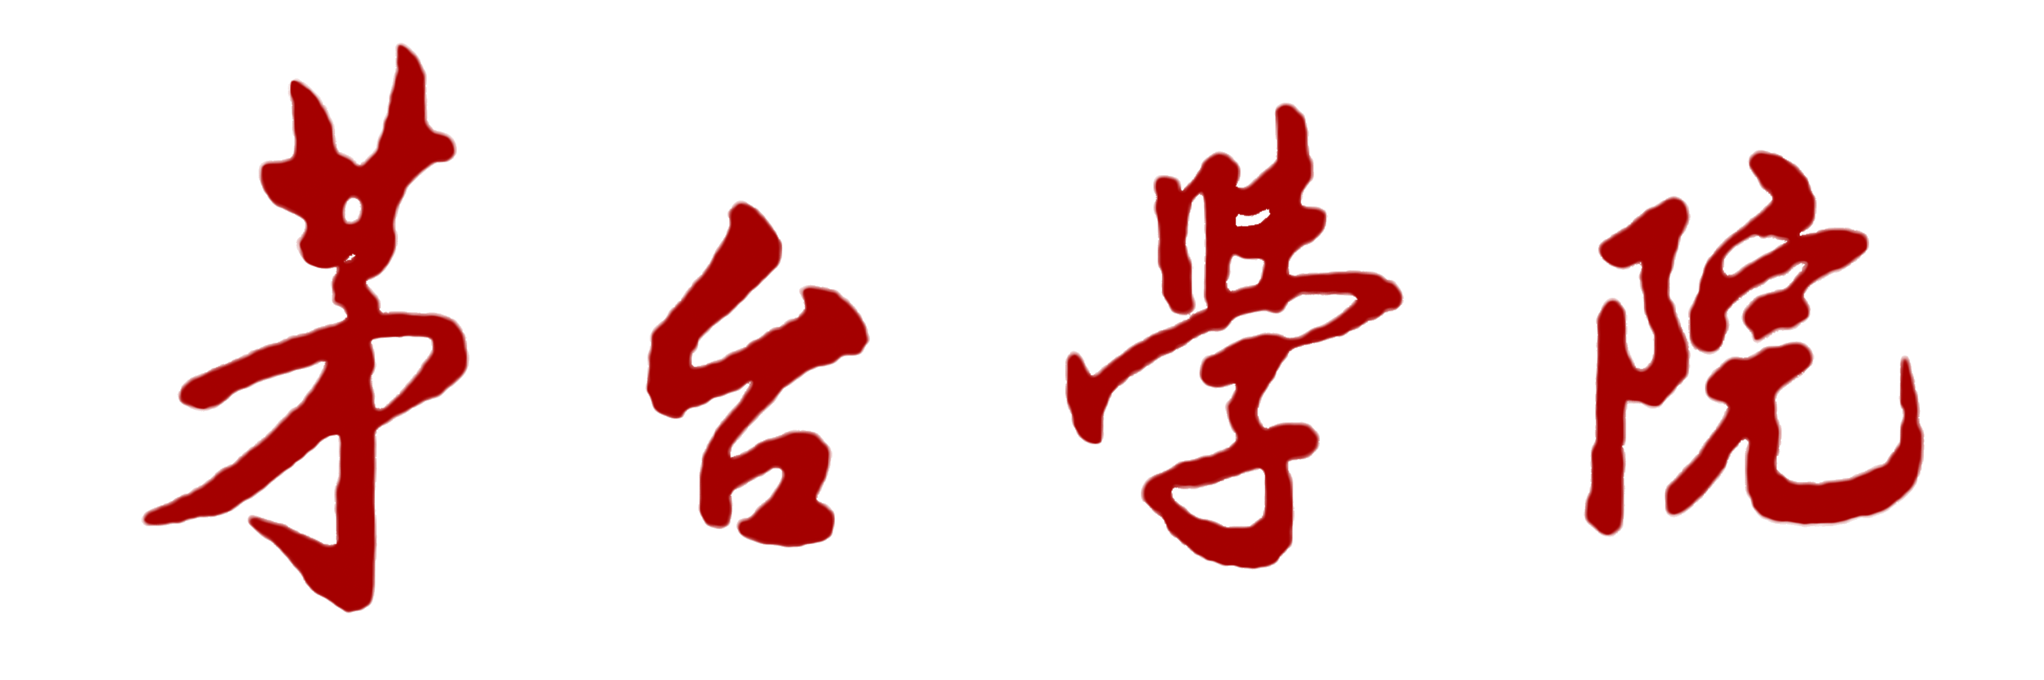
茅台学院通识教育选修课新开课申请表
申报时间： 年 月 日
课程名称 | 必填 |  | 课程类别 | 必填 | 学分 | 必填 | 学时 | 必填
授课教师 | 必填 |  | 教师职称 | 必填 | 学历 | 必填 | 学位 | 必填
独立承担过必修课的教学 |  | - 是 □ 否（打钩） | 教师资格证 | - 有 □ 无（打钩） |  | 课程归属单位 | 必填
教学对象 | 必填 |  |  |  |  | 限选  人数 | 必填
任课教师简介 | 学历、教学及科研经历等，限200字。
课程简介 | 限200字
教学单位意见：  （盖章）：  年 月 日 |  |  |  |  | 教指委意见：  （盖章）：  年 月 日
备注：1.课程类别指人文艺术类、社会科学类、自然科学类、思想政治类、四史类。
2.上课时间填写格式“星期X，X-X节”，例：星期一，9-10节。（上课时间或将根据排课实际作出调整，请知悉）。
3.学历填写硕士研究生或者博士研究生。

茅台学院
《XX》课程教学大纲
（理论课程）

归属单位：（仿宋3号，此处需盖教学单位公章）
课程名称： （仿宋3号）
教 研 室： （仿宋3号）
编 写 人： （仿宋3号）
教学大纲编写格式
为便于各教学单位编辑印制课程教学大纲，建议采用以下格式编写：
- 页面格式要求：A4纸页面。
- 字体字号
1.课程名称为方正小标宋简体，20号，居中；
2.正文标题为楷体，四号字；内容为仿宋体，四号字；
3.段落格式为首行缩进2个字符，1.5倍行距；对齐方式为两端对齐。
茅台学院
《XX》课程教学大纲
课程中文名称 | （居中，仿宋4号，中文名称）
课程英文名称 | （居中，仿宋4号，英文名称）
课程类别 | 通识基础课 通识选修课 学科平台课 专业课程
课程性质 |  必修  选修
课程号 | （居中，仿宋4号）
适用专业 | （居中，仿宋4号）
开课学期 | （居中，仿宋4号）
先修课程 | （居中，仿宋4号）
总学时数 |  | 理论教学学时 |  | 实验（实践）教学时数
总学分数 | （居中，仿宋4号）
教研室 | （居中，仿宋4号）
课程负责人 | （居中，仿宋4号）
编写人 | （居中，仿宋4号）
是否经过了教研室集体研讨和集体备课 |  |  |  | R 是  否
审核人 | （居中，仿宋4号，审核人与编写人不可为同一人，审核人为系部负责人）
编写（修订）日期 | （居中，仿宋4号，统一XXXX年X月）

一、课程基本情况（楷体四号）
1.课程简介（楷体四号、字数控制在200～250之内）
注：课程简介至少包含以下两点要素：①该课程在本专业中的地位与作用及对学生成长成才、职业发展的功能与作用；②此部分字体为仿宋四号。
2.课程教学目标（楷体四号）
本课程有X个课程目标，具体如下：
课程目标1：知识目标
此部分字体为仿宋四号
课程目标2：能力目标
①此部分字体为仿宋四号；②在应有能力目标的基础上重点强化自主学习能力、实践应用能力和创新创业能力的培养。
课程目标3：素养目标
此部分字体为仿宋四号
3.本课程与其他课程的联系（楷体四号）
注：①此部分内容须体现该课程与前序课程、后续课程的关系、影响等；②通识教育选修课、专业教育选修课程可不做此内容；③此部分字体为仿宋四号。
4.主要教学方法与媒体要求（楷体四号）
注：①此部分主要反映两个主体，一个以“教师”为主导的“教法”，一个以“学生”为主体的“学法”；②此部分字体为仿宋四号。
二、教学内容和要求（楷体四号）
第一章……（理论学时XX，实验（实践）学时XX、楷体四号）
（一）基本内容与要求（楷体四号）
1.基本内容
注：①基本内容可以从多个参考教材中选取，不允许照搬教材目录、按照某一教材给定章节顺序教条地对应课程目标的知识单元；②此部分字体为仿宋四号。
2.基本要求
注：①基本要求至少应从了解、理解、掌握、应用四个方面进行表述；②此部分字体为仿宋四号。
（二）教学重点和难点（楷体四号）
1.教学重点
此部分字体为仿宋四号。
2.教学难点
此部分字体为仿宋四号。
3.实验（实践）部分的安排
注：①主要阐述这部分课程实验（实践）的主要内容及形式，具体教学方法及步骤；②此部分字体为仿宋四号。
（三）课后研修（楷体四号）
注：①本部分要体现茅台学院的办学理念、办学定位和办学特色，并对学生课后提出要求，分别阐述在什么环节采取什么方式来强化对学生“三大能力”培养；②此部分字体为仿宋四号。
（四）课程思政融入点建议（楷体四号）
此部分字体为仿宋四号。
教学安排表
章节序号 | 教学内容 | 教学方法 | 学时分配 |  |  | 支撑的  课程目标
章节序号 | 教学内容 | 教学方法 | 理论 | 实验（实践） | 小计 | 支撑的  课程目标
1
3
6
...
总计
注：①此表格中“支撑的课程目标”为新增，务必认真思考其支撑度；②此处表格字体为仿宋小四，标题加粗。
三、推荐教材和参考书（楷体四号）
（一）教材（楷体四号）
注：①建议教材尽量选国家级规划教材、精品教材，课程内容可以采用多个教材；②此部分字体为仿宋四号。
（二）参考书（楷体四号）
注：①主要参考书可以是经典书目、教材、杂志、期刊、网络刊物、电子刊物等；②此部分字体为仿宋四号；③教材和参考书格式应包括书名、编著者、出版社和出版年份等。
（三）其他教学参考资源（楷体四号）
注：①此部分若有网络刊物和学习网站需要有具体网址链接；②此部分字体为仿宋四号。
四、考核方法（楷体四号）
（一）考核方式
课程成绩包括*个部分，分别为***、***、…。具体见下表：
课程目标 | 考核与评价方式 |  |  | 合计
课程目标 | XXX | XXX | XXX | 合计
课程目标1 | X | X | X | X
课程目标2 | X | X | X | X
课程目标3 | X | X | X | X
总分占比% | X | X | X | X
注：①此处表格内容需至少包含课程目标、考核与评价方式、合计三项内容，其中考核与评价方式可根据具体情况调整；②不建议完全采用终结性的单一测试作为总评成绩，应采用多元化过程考核，过程性考核比例至少达到40%；③采取的评价方式必须遵循“学生全覆盖”的公平原则；④采取的评价方式应确保真实有效，无法杜绝抄袭和工作强度过高的评价方式都视作不合理，不应作为评价方式；⑤考勤以及不能全覆盖的课堂表现，不能作为课程目标达成度的计算数据，对缺勤学生可直接扣减平时考核成绩；⑥此处表格字体为仿宋小四，标题加粗。
（二）评价标准
1.XXXX评价标准
课程  目标 | 考核依据/观测点 | 评价标准
课程  目标 | 考核依据/观测点 | 优秀  90-100分 | 良好  80-89分 | 中等  70-79分 | 合格  60-69分 | 不合格  0-59分
课程目标1 | 课程XX知识点掌握情况（示例） | 正确完整回答问题 | 较正确回答问题 | 基本正确回答问题 | 回答问题有偏差 | 回答问题错误
...... | 考查XXXXX的能力（示例） | ...... | ...... | ...... | ...... | ......
注：①评价标准是对具体考核内容制定的不同观测点，不要混淆为评分细则；②评价标准不同等级的评价描述程度词需分别对应“优、良、中等，及格、不及格”，此处表格内容需包含课程目标、考核依据/观测点、评价标准三项内容；③此处表格字体为仿宋小四，标题加粗。
2.XXXX评价标准
课程  目标 | 考核依据/观测点 | 评价标准
课程  目标 | 考核依据/观测点 | 优秀  90-100分 | 良好  80-89分 | 中等  70-79分 | 合格  60-69分 | 不合格  0-59分
课程目标1 | 课程XX知识点掌握情况（示例） | 正确完整回答问题 | 较正确回答问题 | 基本正确回答问题 | 回答问题有偏差 | 回答问题错误
...... | 考查XXXXX的能力（示例） | ...... | ...... | ...... | ...... | ......
注：①评价标准是对具体考核内容制定的不同观测点，不要混淆为评分细则；②评价标准不同等级的评价描述程度词需分别对应“优、良、中等，及格、不及格”；此处表格内容需包含课程目标、考核依据/观测点、评价标准三项内容；③此处表格字体为仿宋小四，标题加粗。
3.XXXX评价标准
......
五、其他说明（楷体四号）
（一）其他编写参与人
注：①此处从其他参与编写教师（主要是与本课程有知识联系点课程的老师）、学生等多方面描述；②此部分字体为仿宋四号。
（二）XXXX
......

